МИНИСТЕРСТВО ЦИФРОВОГО РАЗВИТИЯ, СВЯЗИ И МАССОВЫХ КОММУНИКАЦИЙ РОССИЙСКОЙ ФЕДЕРАЦИИ

ОРДЕНА ТРУДОВОГО КРАСНОГО ЗНАМЕНИ

ФЕДЕРАЛЬНОГО ГОСУДАРСТВЕННОГО БЮДЖЕТНОГО ОБРАЗОВАТЕЛЬНОГО УЧРЕЖДЕНИЯ ВЫСШЕГО ОБРАЗОВАНИЯ

**«МОСКОВСКИЙ ТЕХНИЧЕСКИЙ УНИВЕРСИТЕТ СВЯЗИ И ИНФОРМАТИКИ»**

Кафедра «Корпоративные информационные системы»

Лабораторная работа №1

**по дисциплине «CRM-системы»**

вариант №29

Выполнила: студентка БПС2401 Жукова М.А.

Принял: Игнатов Д.В.

**Оглавление**

Цели и задачи: 3

Ход работы: 4

1.Установка и настройка 4

2. Настройка организации: 5

3. Создание номенклатуры: 6

4. Создание поставщика: 10

5. Задать начальные остатки: 11

# **Цели и задачи:**

**Цель**: установить и настроить «1С:Предприятие 8.3» и «1С:УНФ»

**Задачи:**

1. **Установка и настройка**

a. Установите программный продукт «1С:Предприятие 8.3»;

b. Разверните конфигурацию «1С:УНФ»;

c. Выберите вариант интернет-магазина из предложенной таблицы

1. **Настройка организации**

a. Создайте организацию. Вид организации: Индивидуальный предприниматель (ИП);

b. Юридическое название: ИП Фамилия И.О. студента;

c. Вид бизнеса: продажи, розничный магазин и интернет-магазин;

d. Сделайте скриншот настройки организации и добавьте его в отчет

1. **Создание номенклатуры**

a. Добавьте 5 позиций номенклатуры с типом «Запас» и 2 позиции с типом «Услуга»;

b. Для каждой номенклатуры укажите:

i. Наименование;

ii. Описание;

iii. Изображение;

iv. Единицу измерения;

v. При необходимости создайте новый вид номенклатуры;

c. Сделайте скриншоты карточек каждой номенклатуры и добавьте их в отчет.

4**. Создание поставщика**

a. Создайте поставщика. Укажите:

i. Название компании;

ii. Представление;

iii. Ответственного сотрудника;

b. Сделайте скриншот карточки поставщика и добавьте его в отчет

**5. Задать начальные остатки:**

a. Создайте вид цен — Розничные;

b. Установите начальные остатки;

c. Зафиксируйте этапы в отчете.

# **Ход работы:**

## 1.Установка и настройка

a. Установка программного продукта «1С:Предприятие 8.3»:

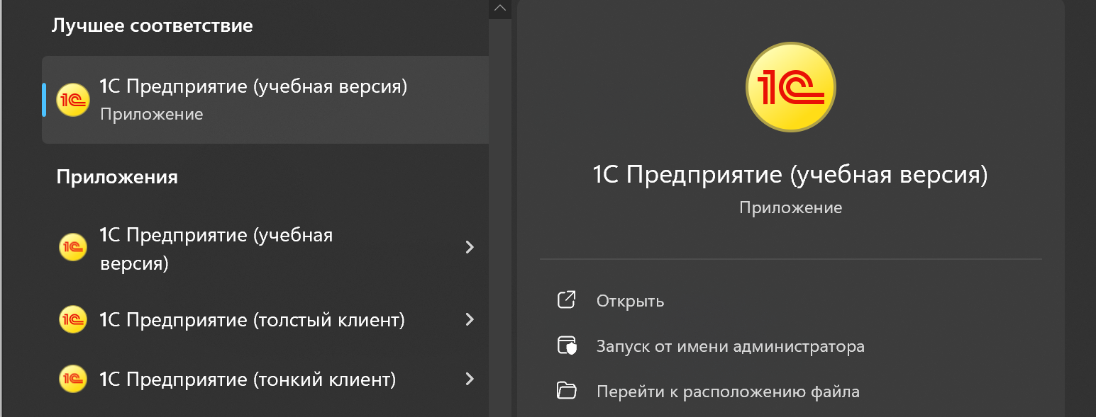

Рисунок - установка программы 1С

b. Развернула конфигурацию «1С:УНФ»:

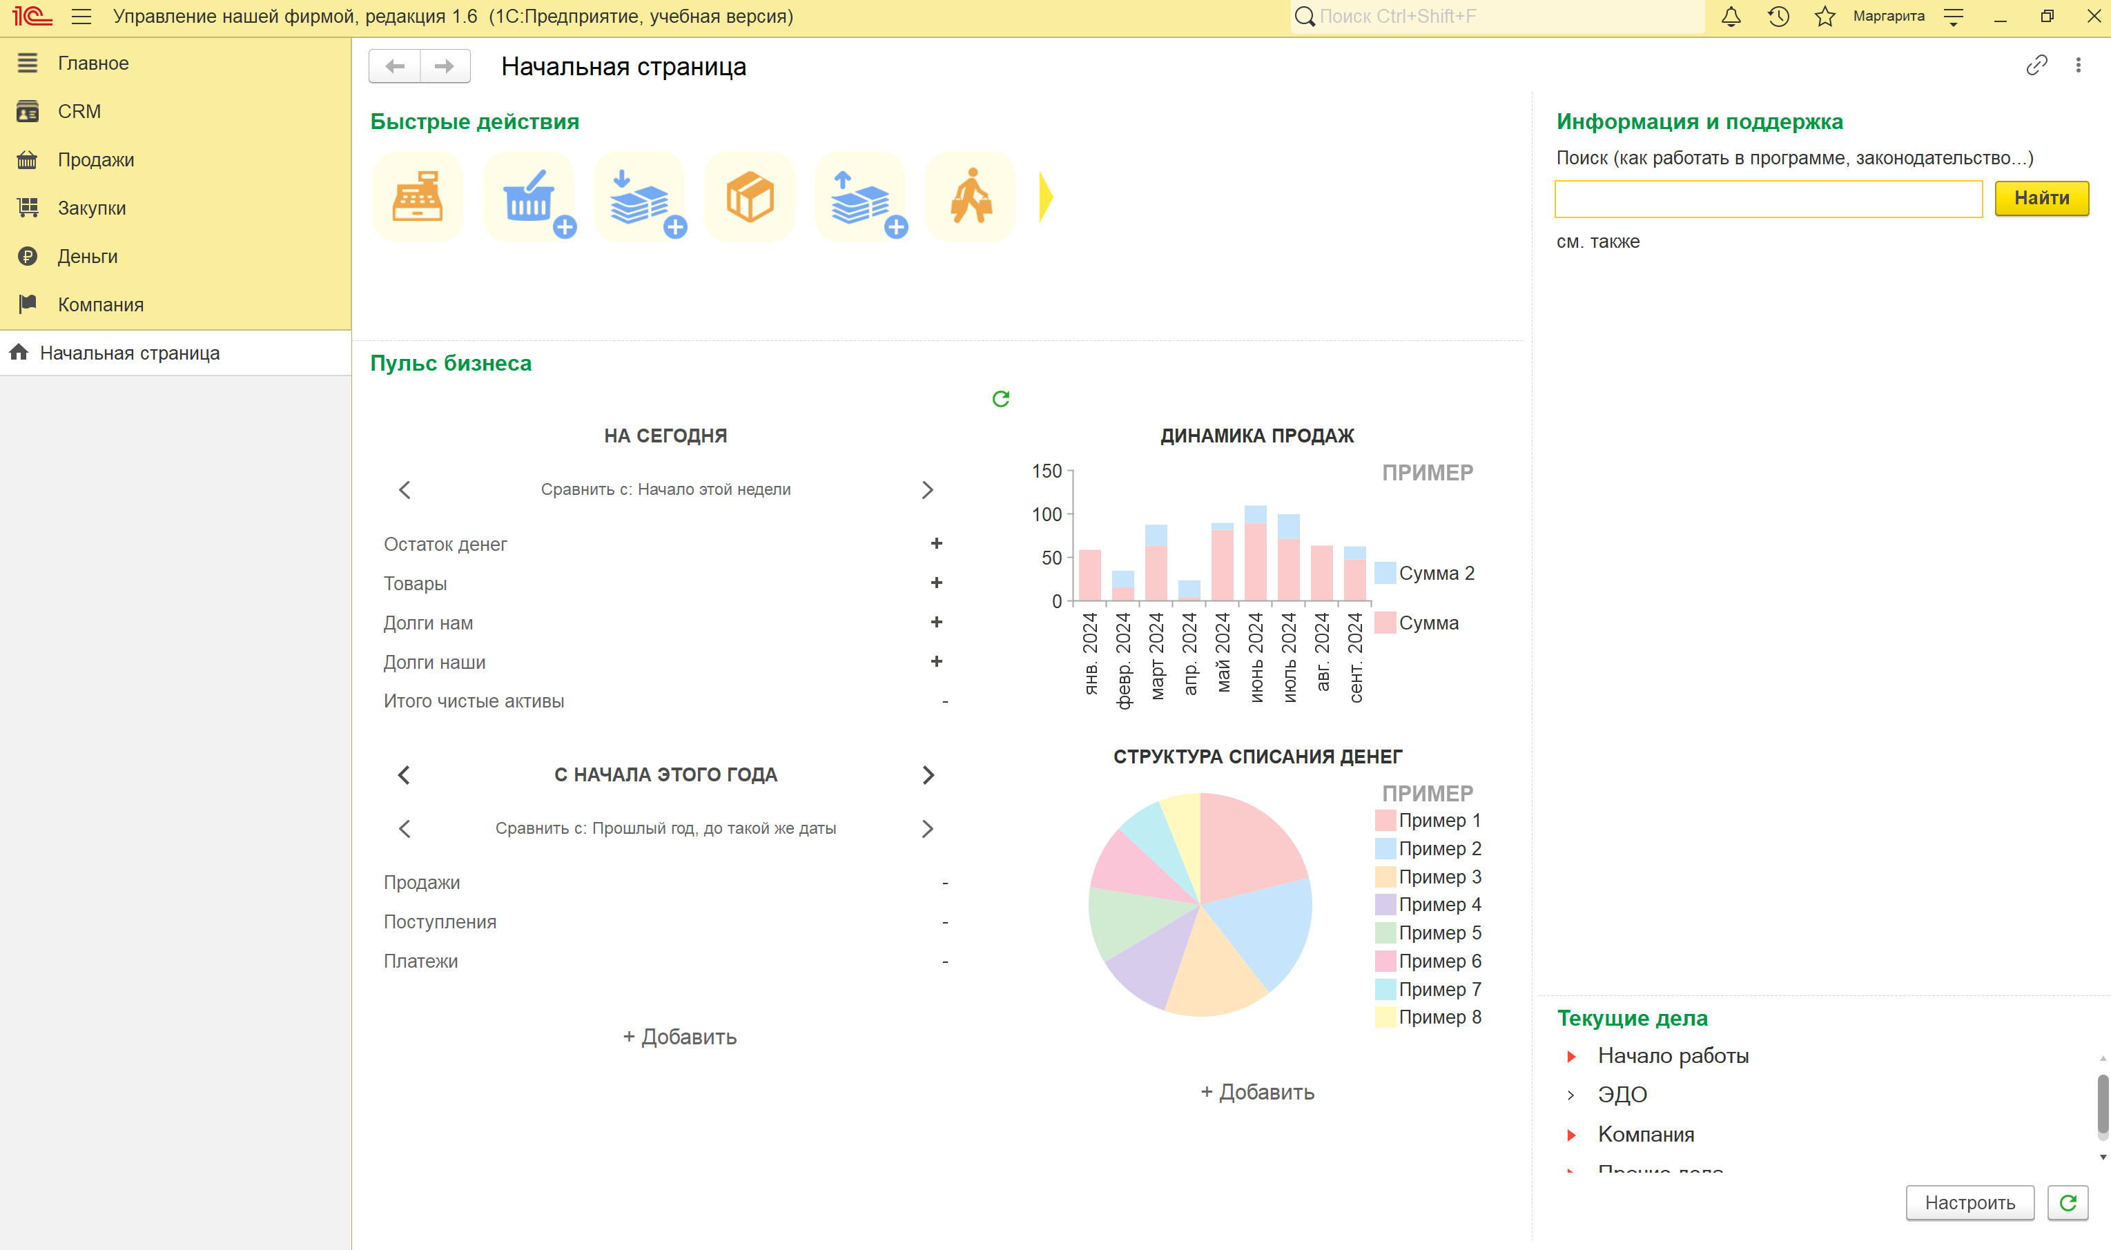

Рисунок - конфигурация "1С:УНФ"

c. Выбранный вариант: «Охота и рыбалка»

## 2. Настройка организации:

Создала новую организацию, заполнив необходимые данные

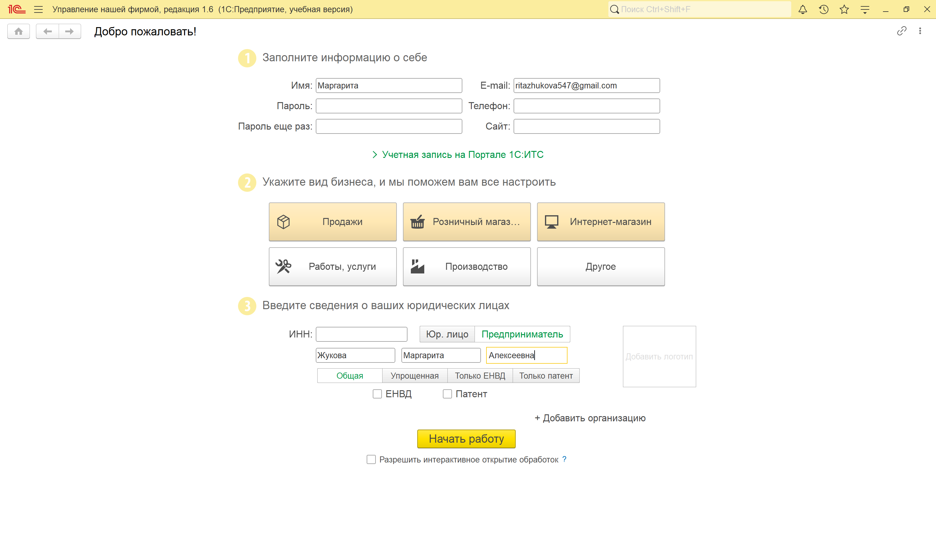

Рисунок - создание новой организации

## 3. Создание номенклатуры:

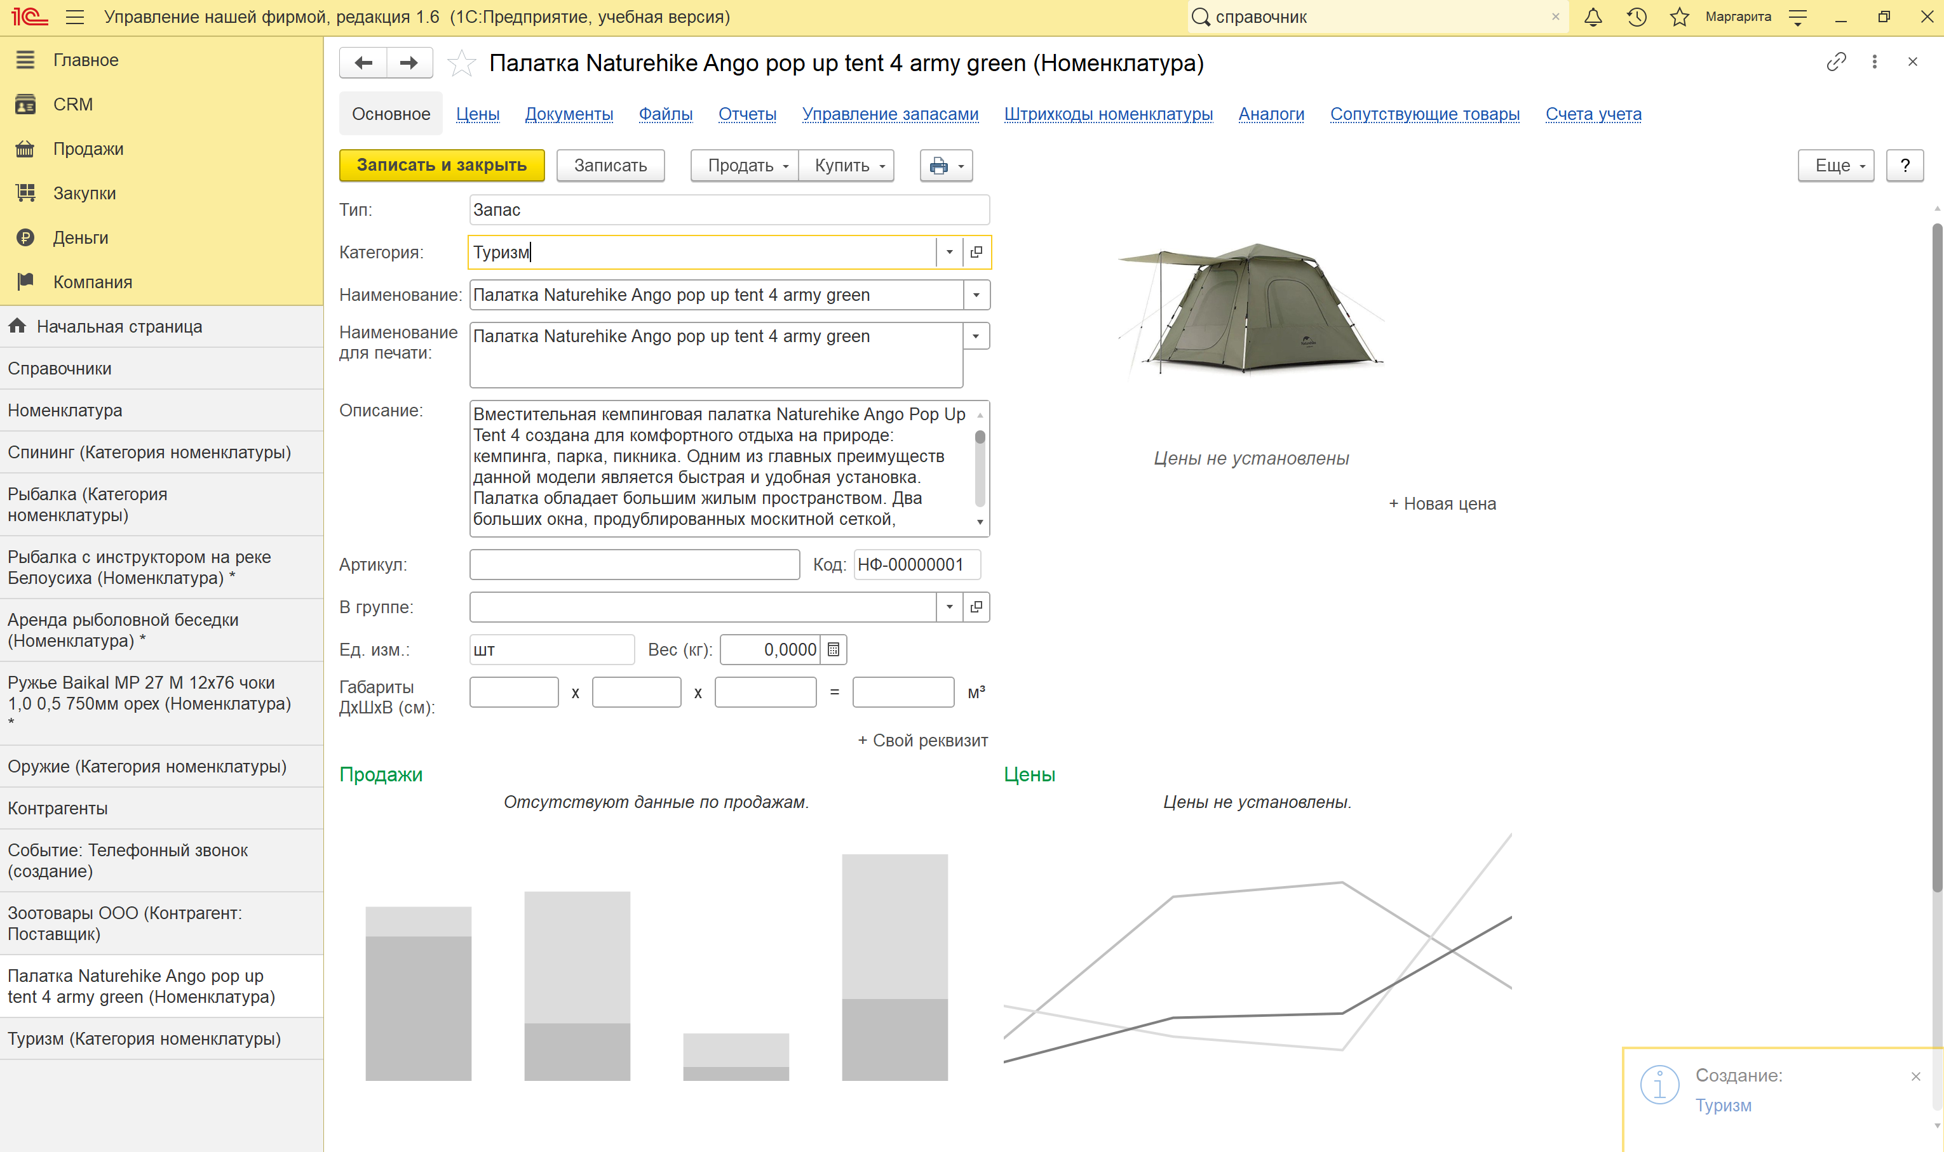

Рисунок - позиция с типом "Запас" №1

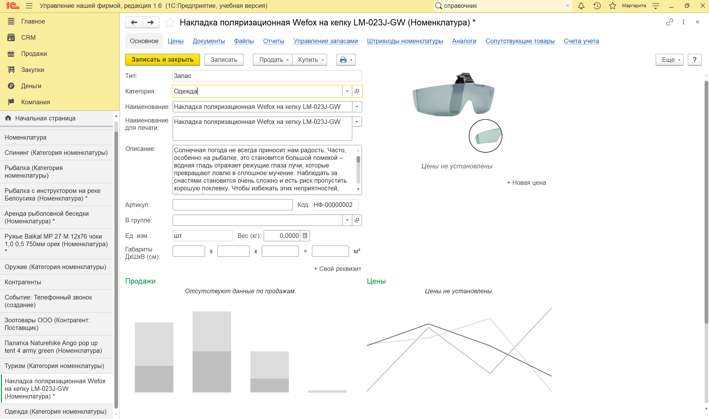

Рисунок - позиция с типом "Запас" №2

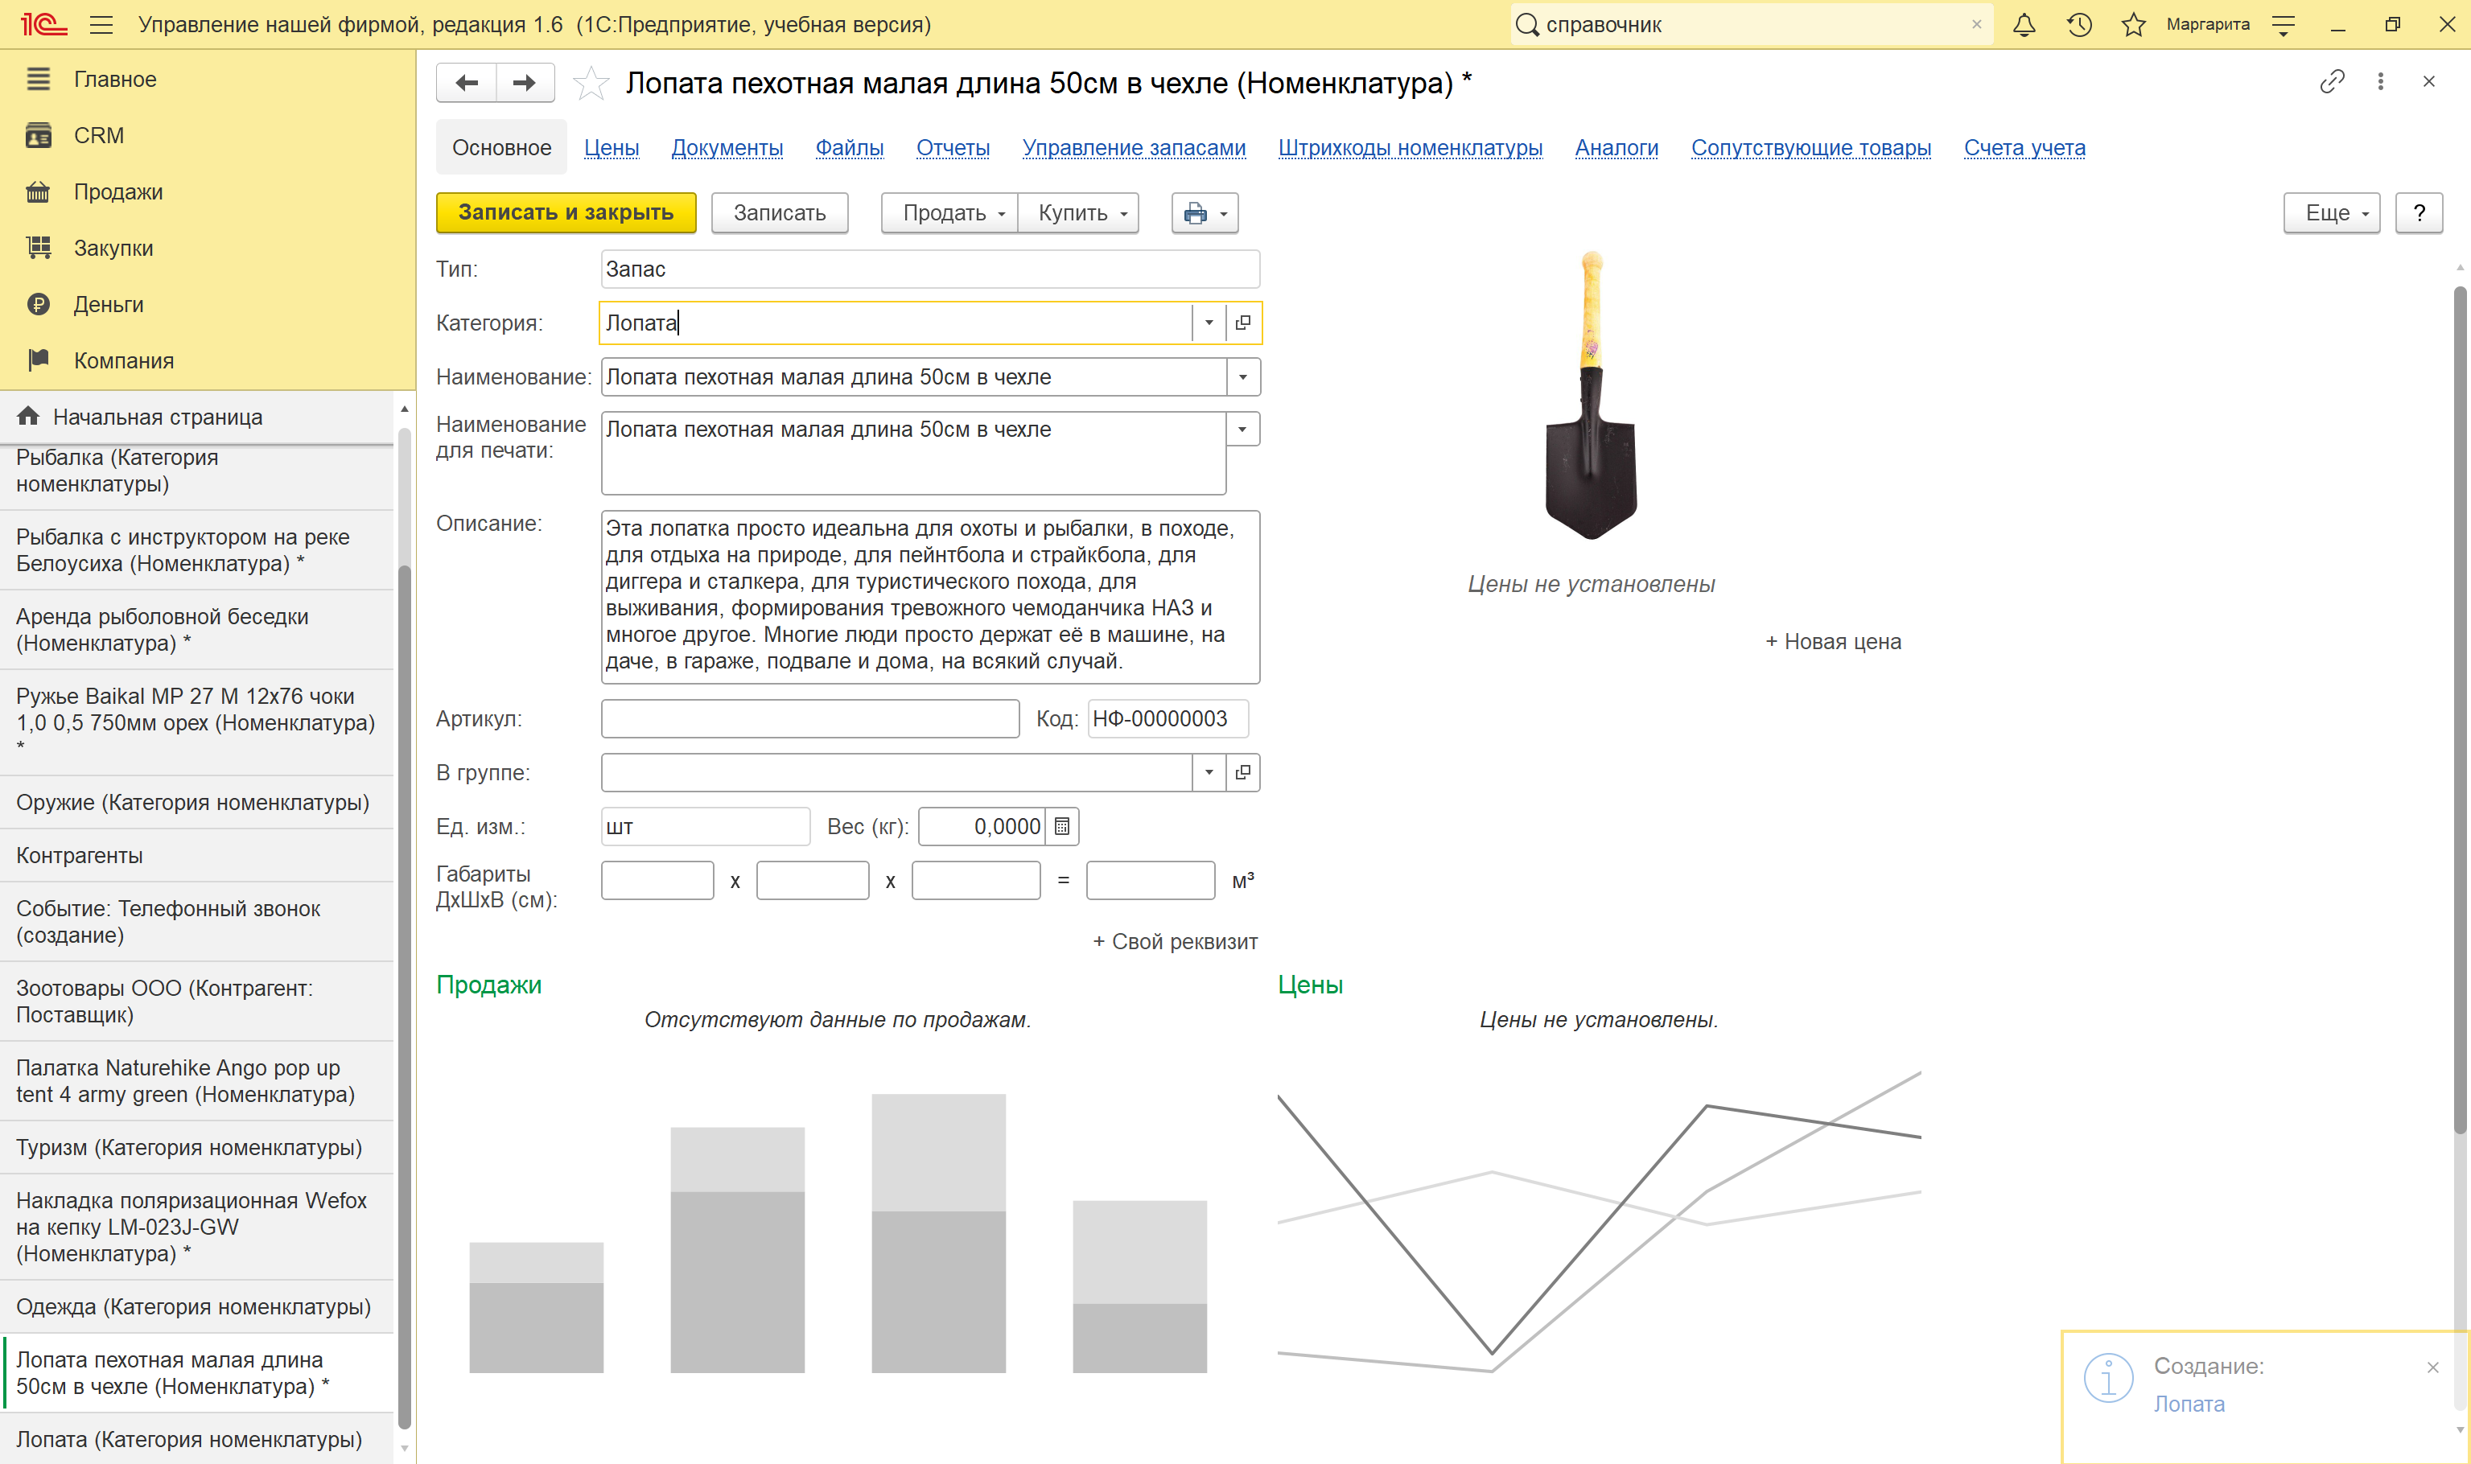

Рисунок - позиция с типом "Запас" №3

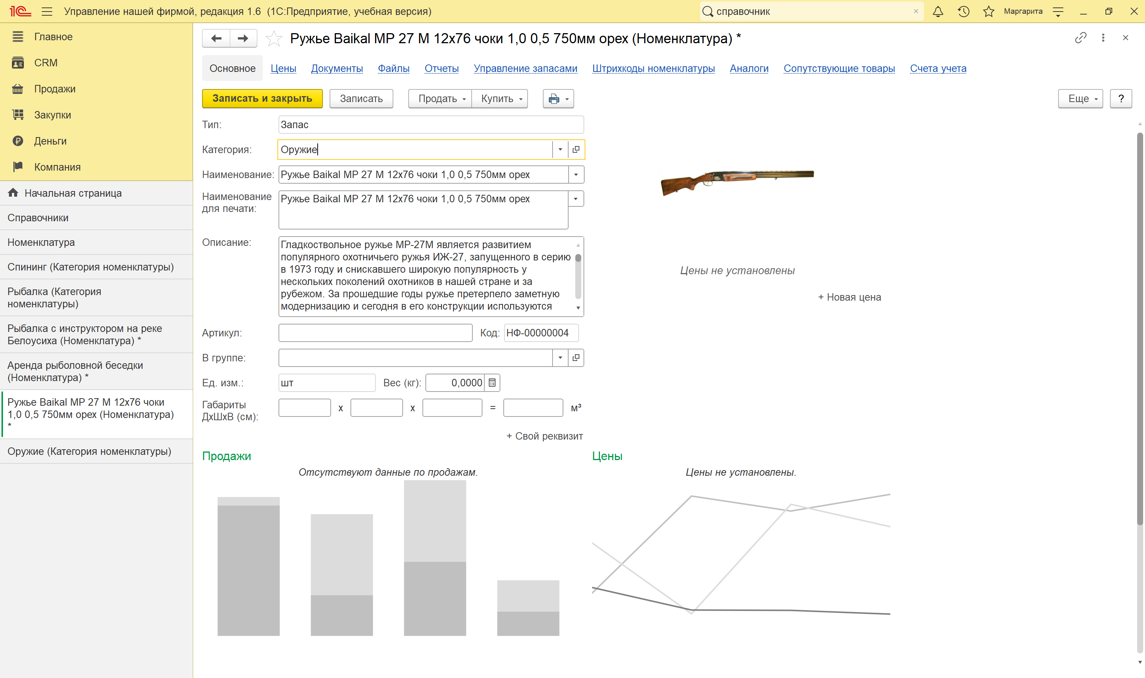

Рисунок - позиция с типом "Запас" №4

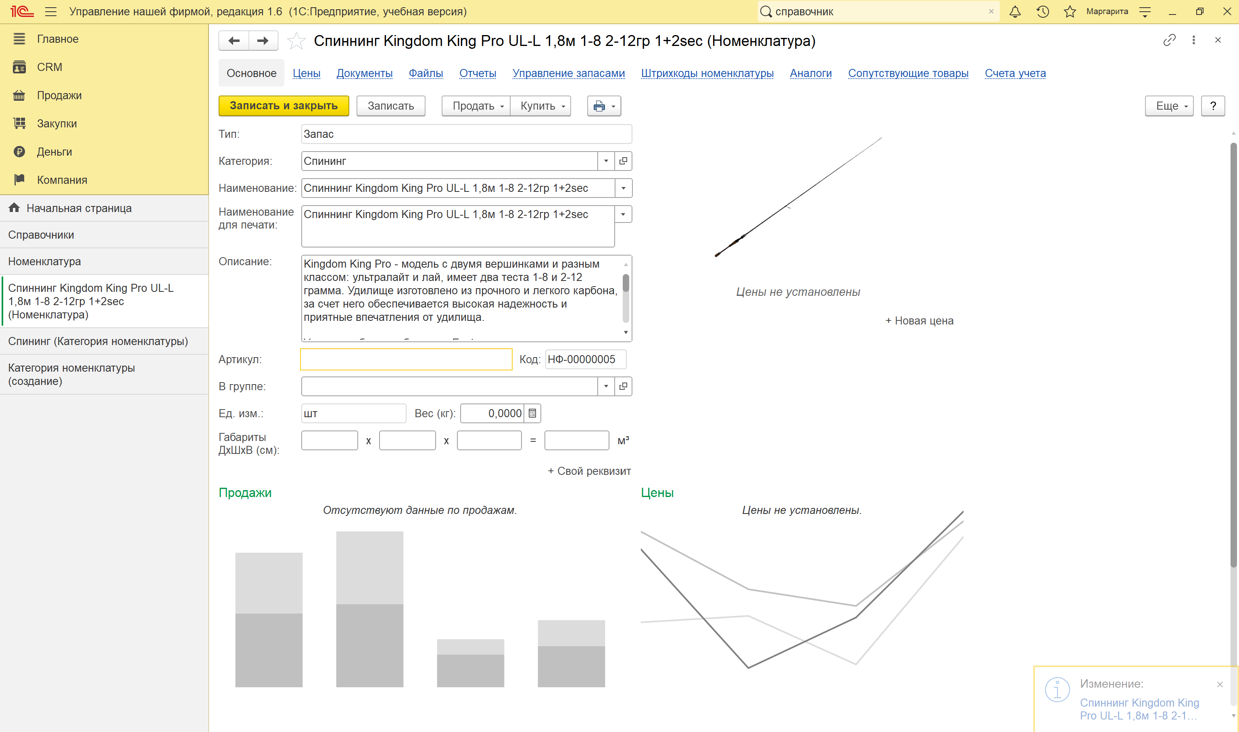

Рисунок - позиция с типом "Запас" №5

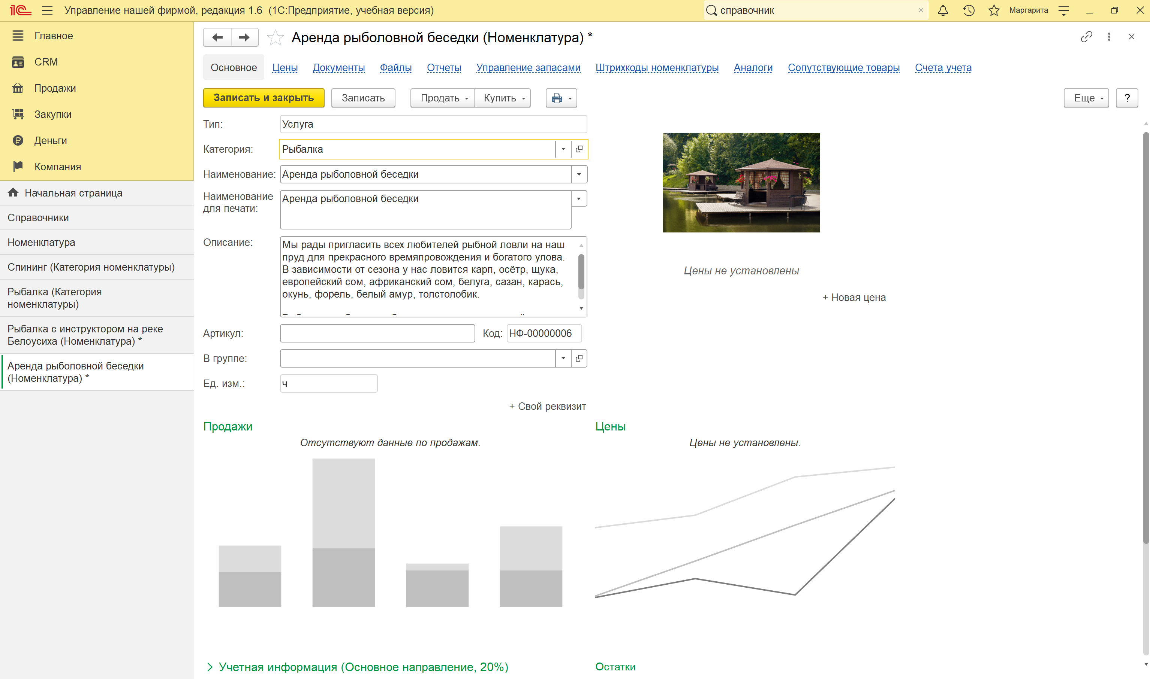

Рисунок - позиция с типом "Услуга" №1

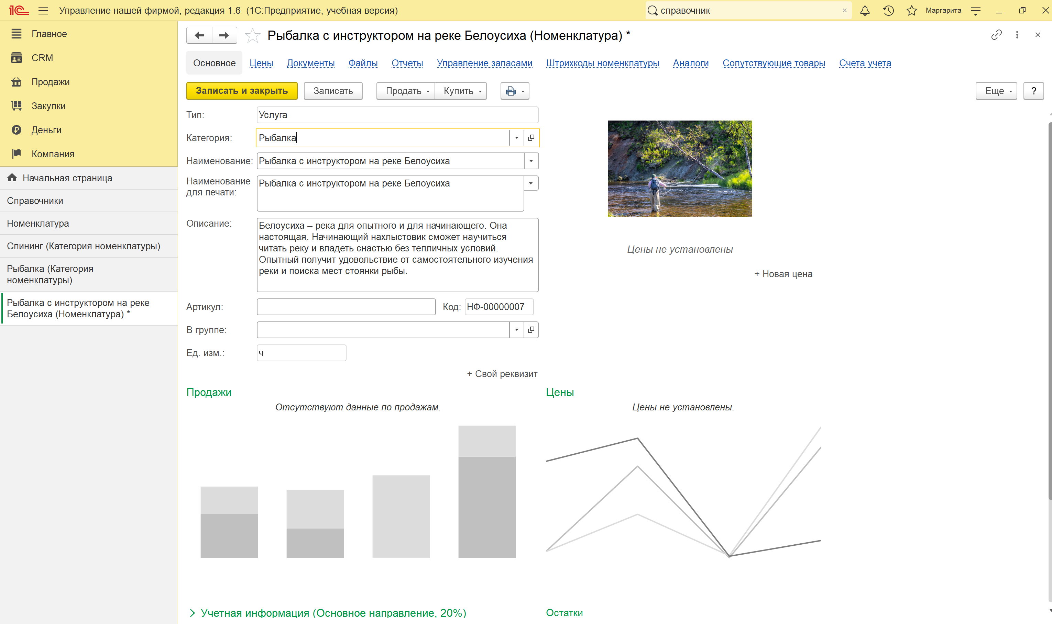

Рисунок - позиция с типом "Услуга" №2

## 4. Создание поставщика:

Создание поставщика:

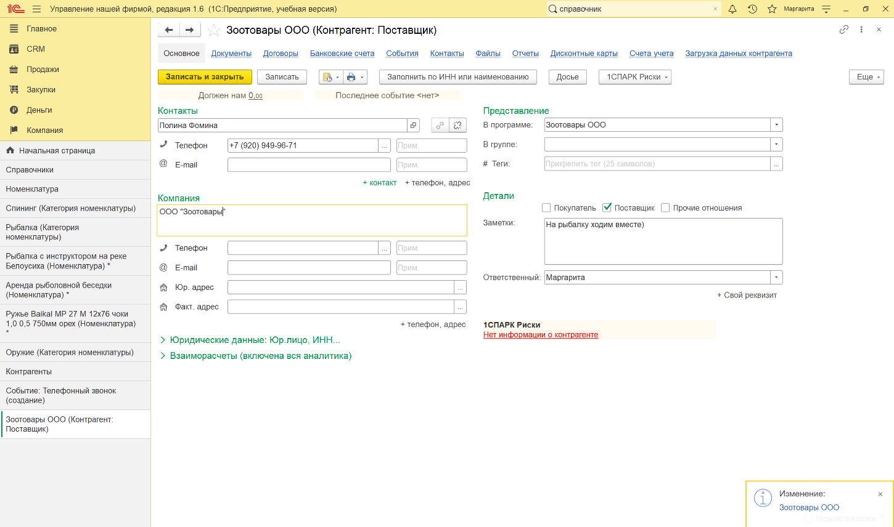

Рисунок - данные поставщика

## 5. Задать начальные остатки:

а. Создание вида цен – Розничные

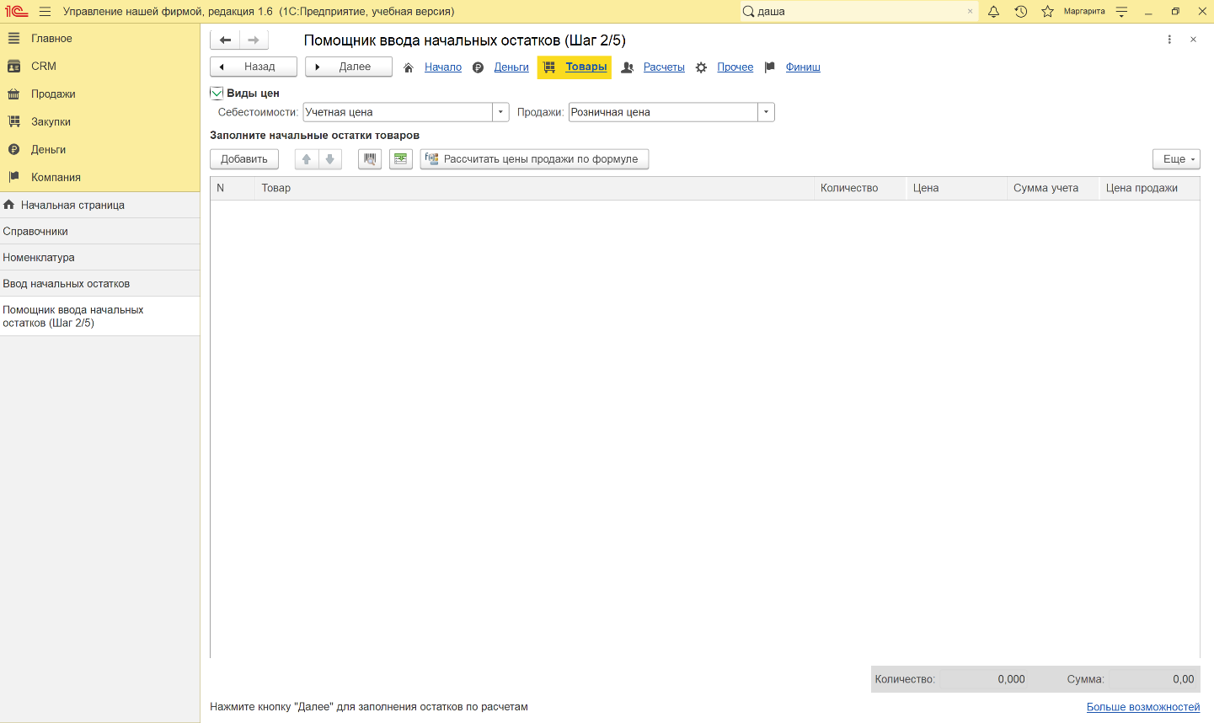

Рисунок - Вид цены (розничная)

b. Введение начальных остатков

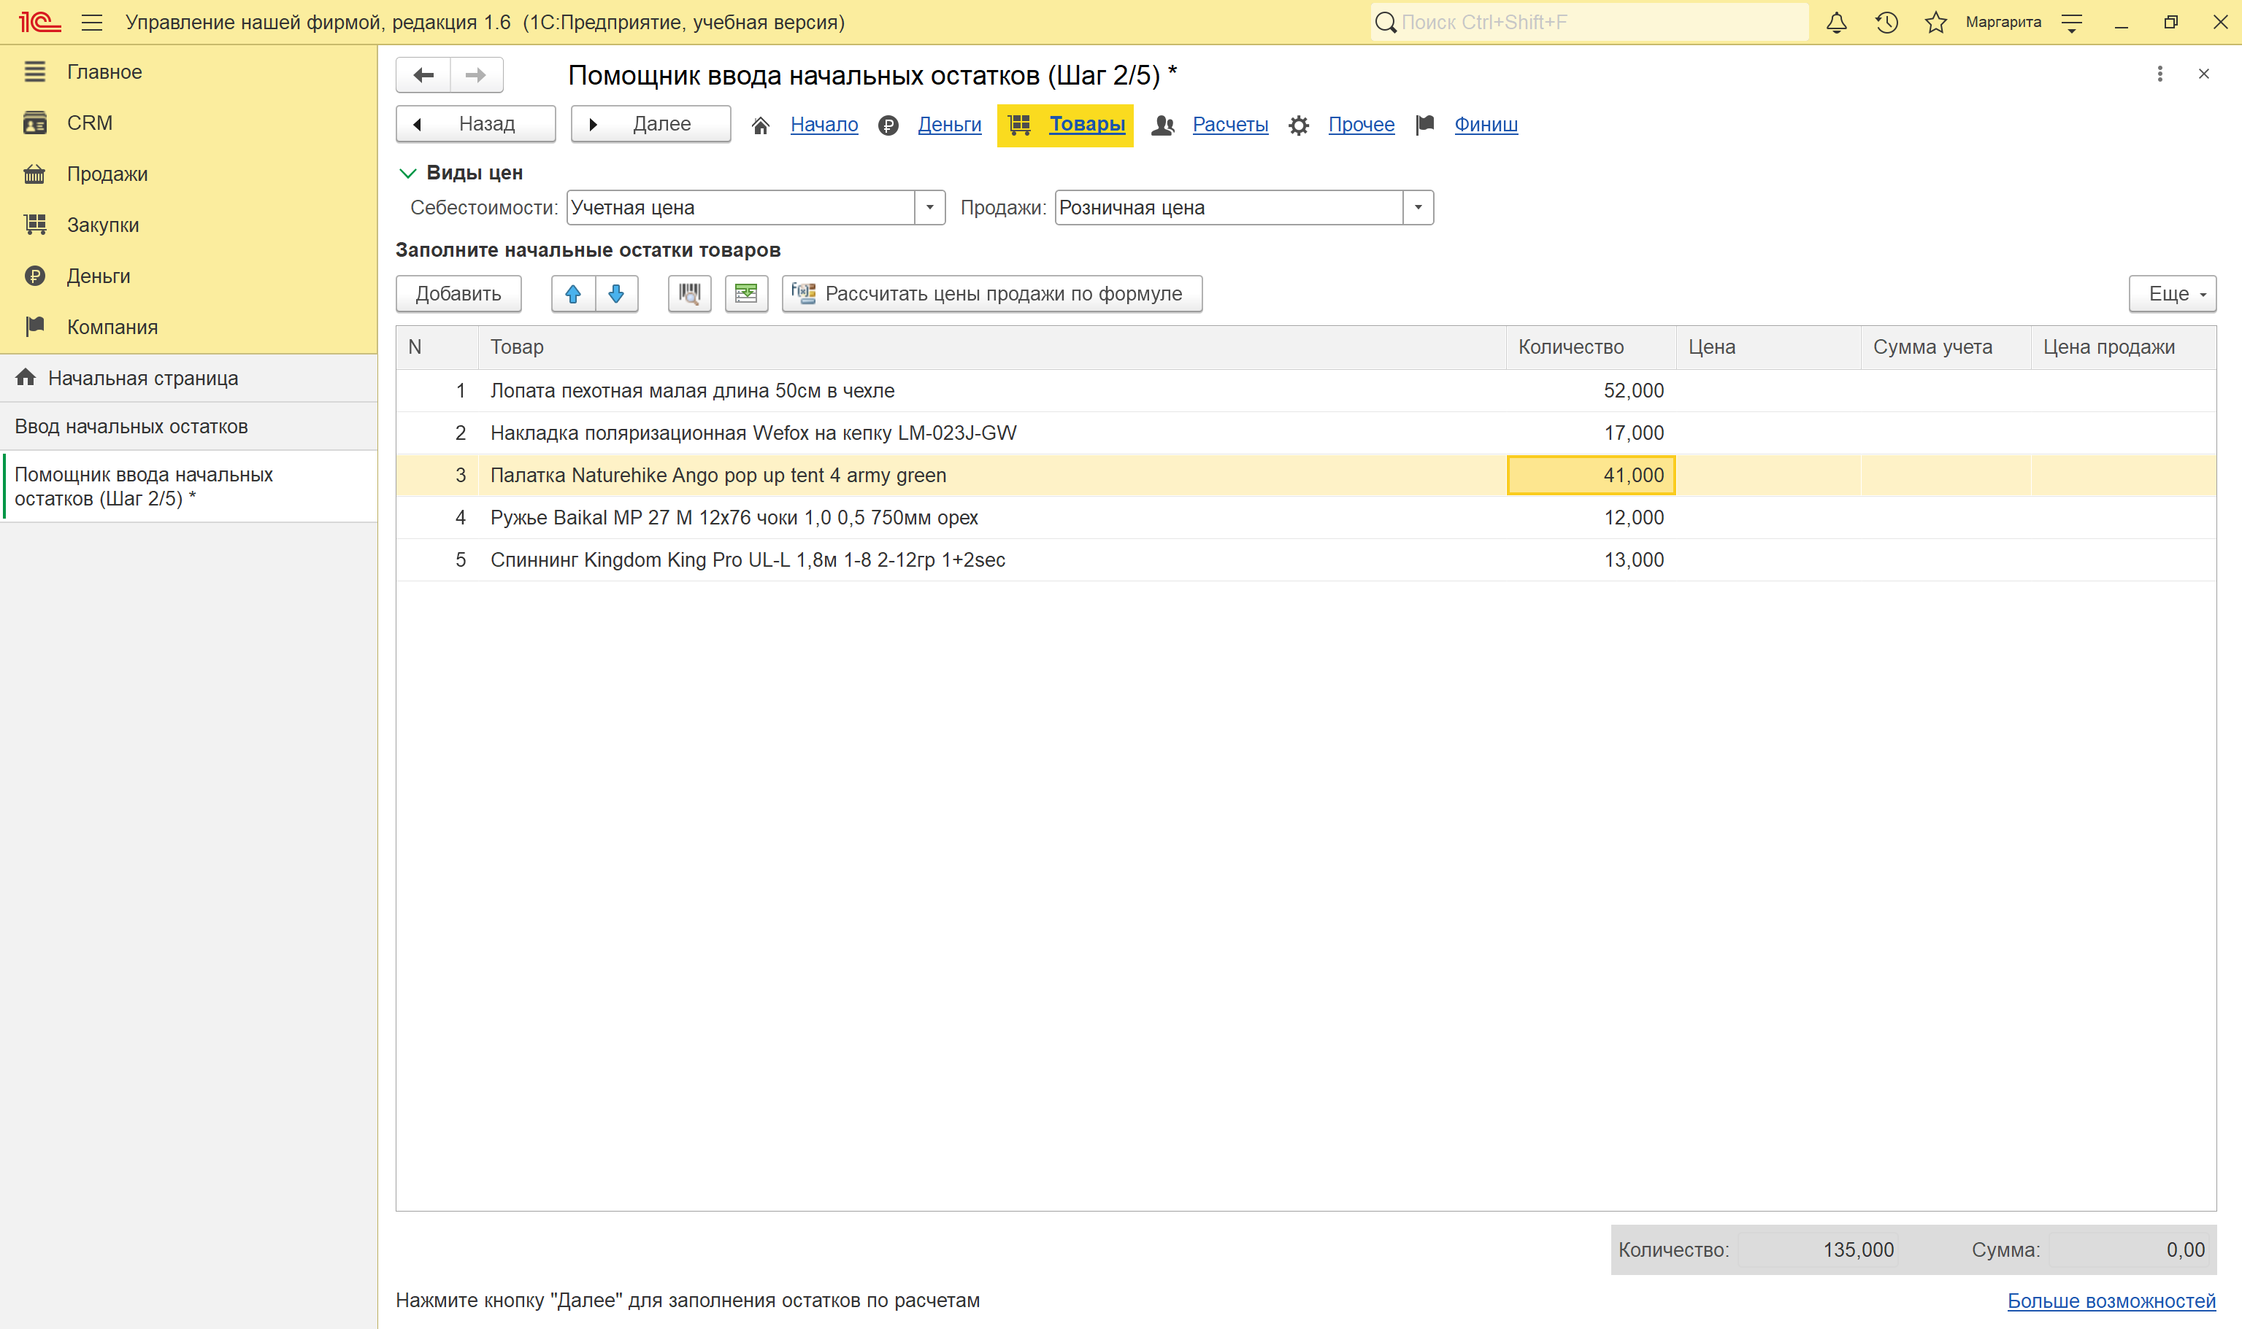

Рисунок - введение начальных остатков